Trường đại học Tài nguyên và Môi trường Thành Phố Hồ Chí Minh

Lớp 09DHCNTT3

Môn Hệ quản trị cơ sở dữ liệu

Nhóm 6

Bài làm

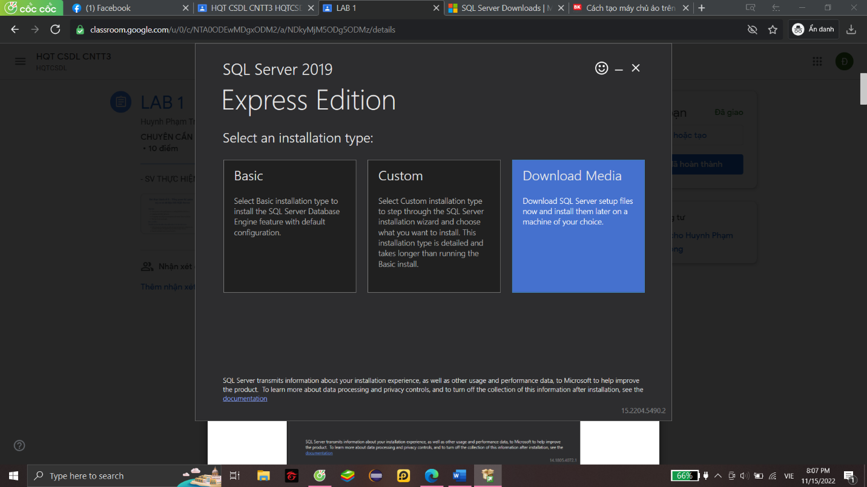Câu 1:

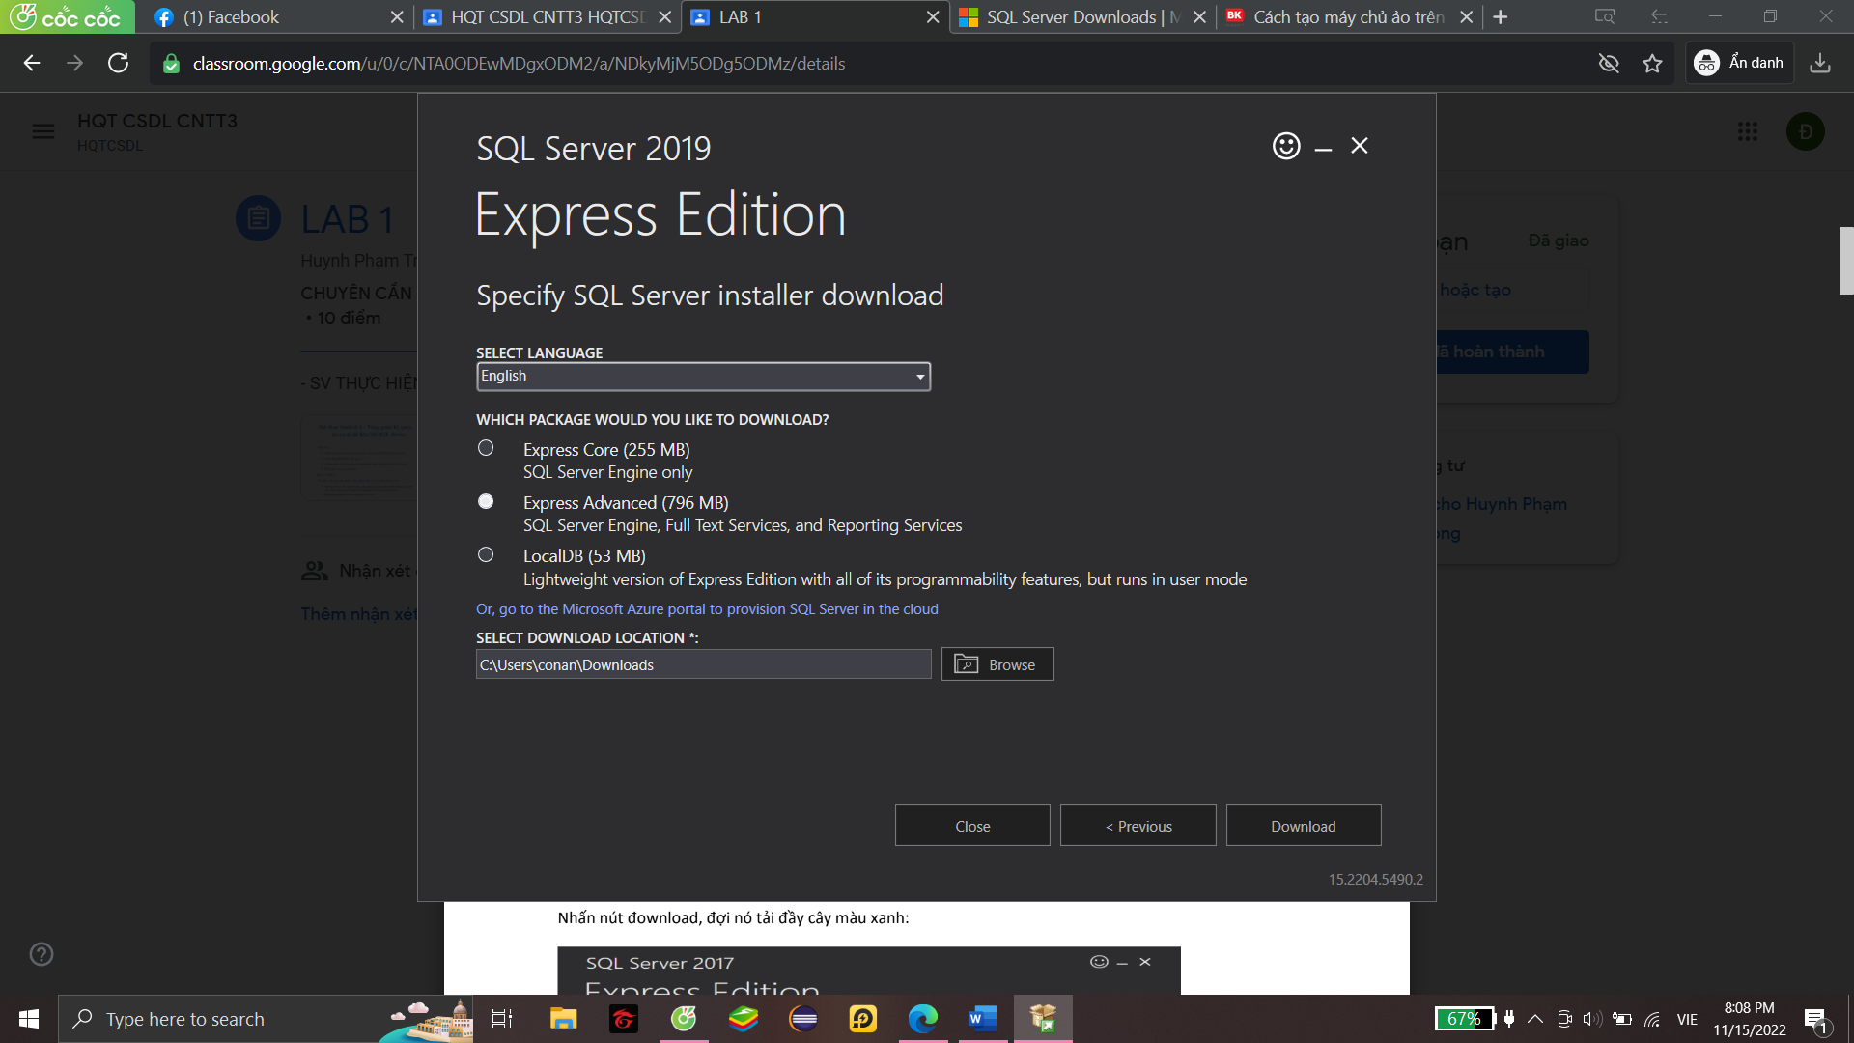

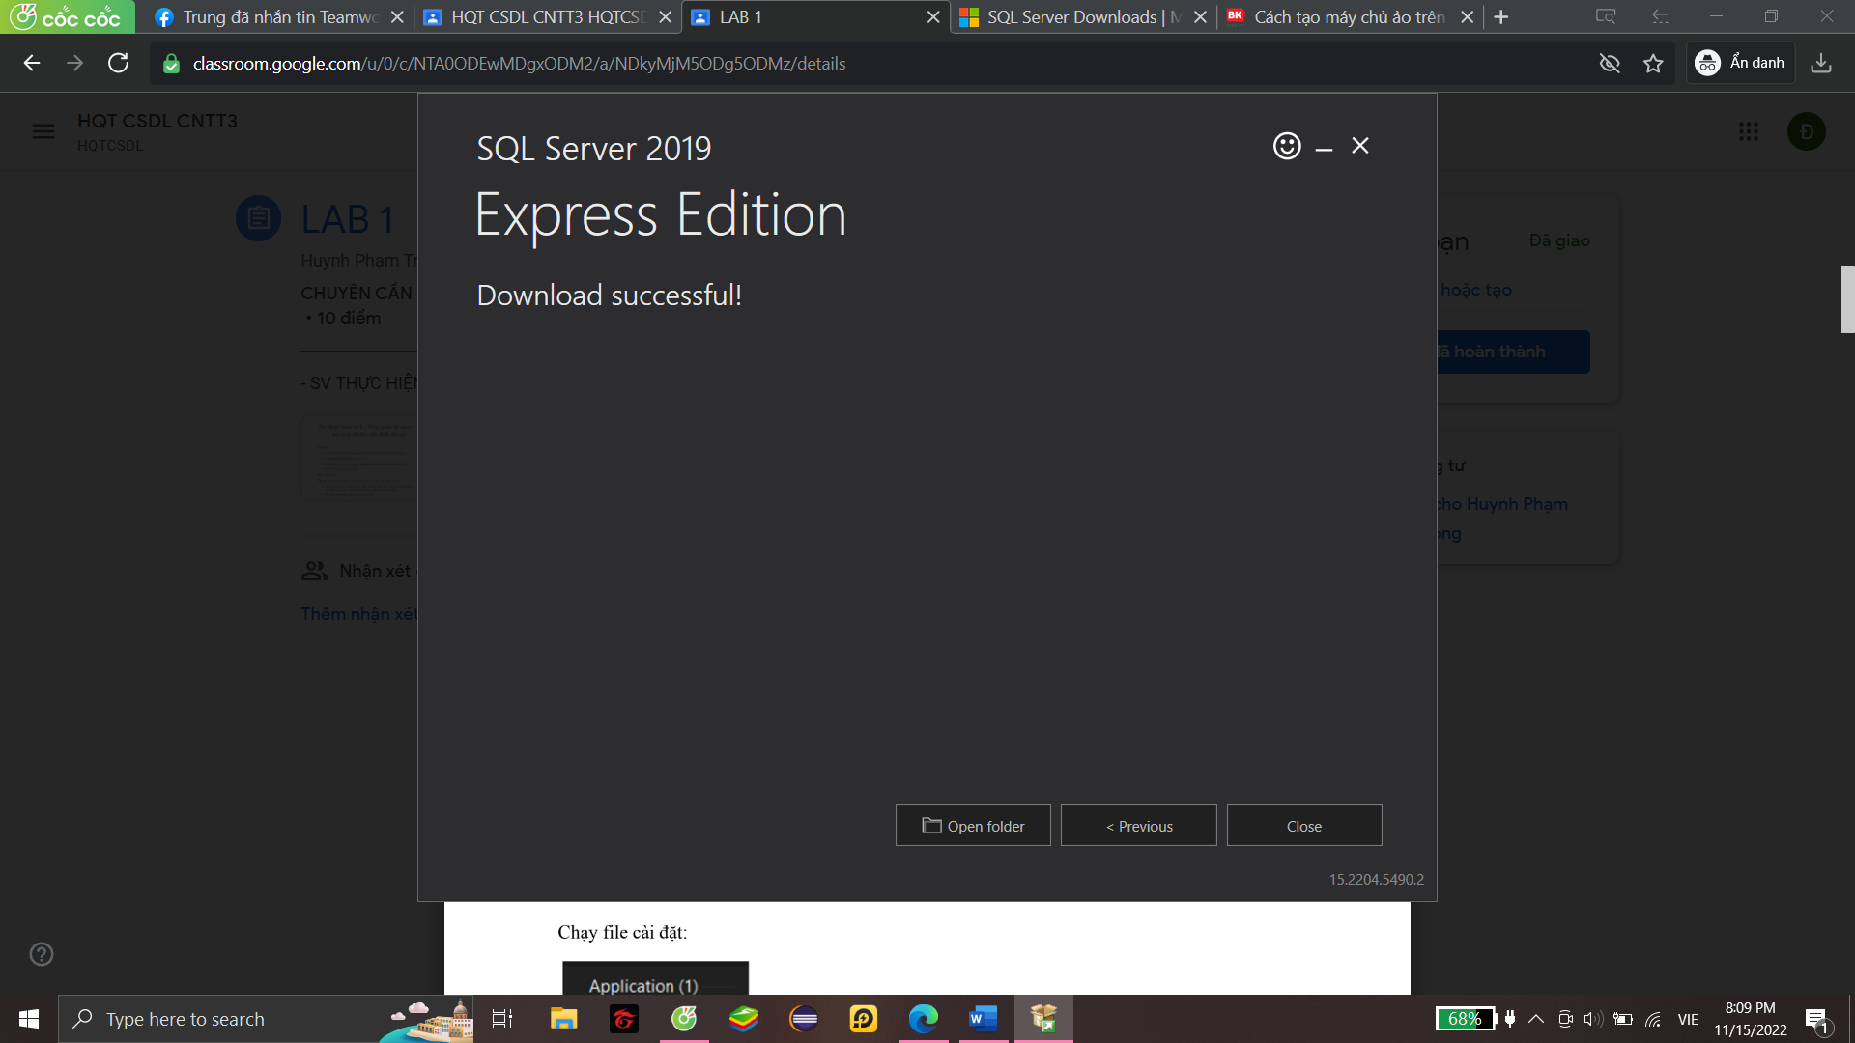

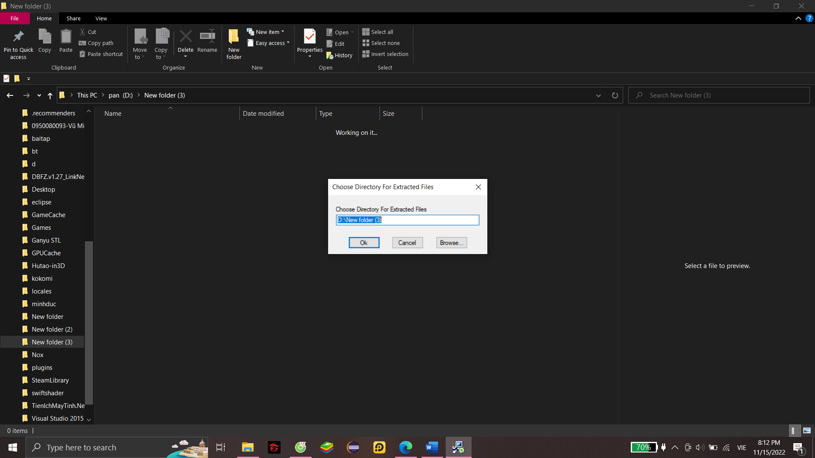 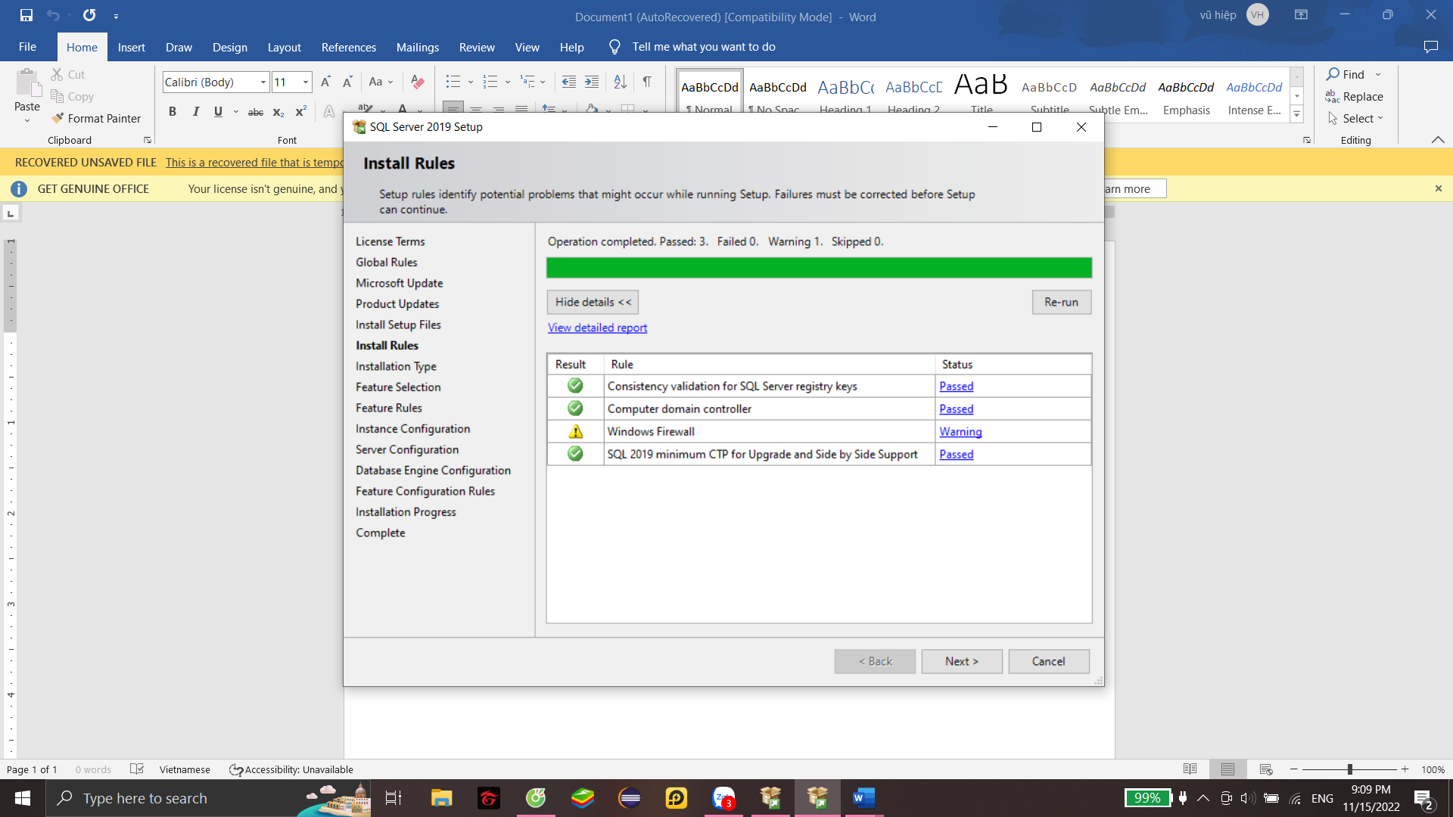

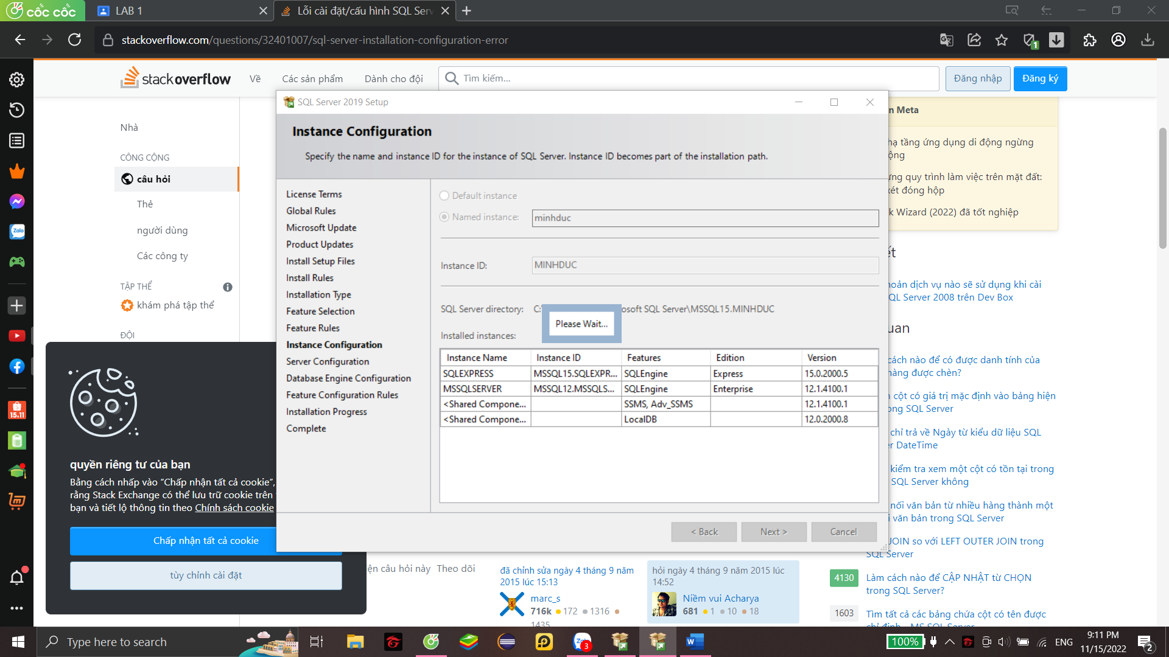

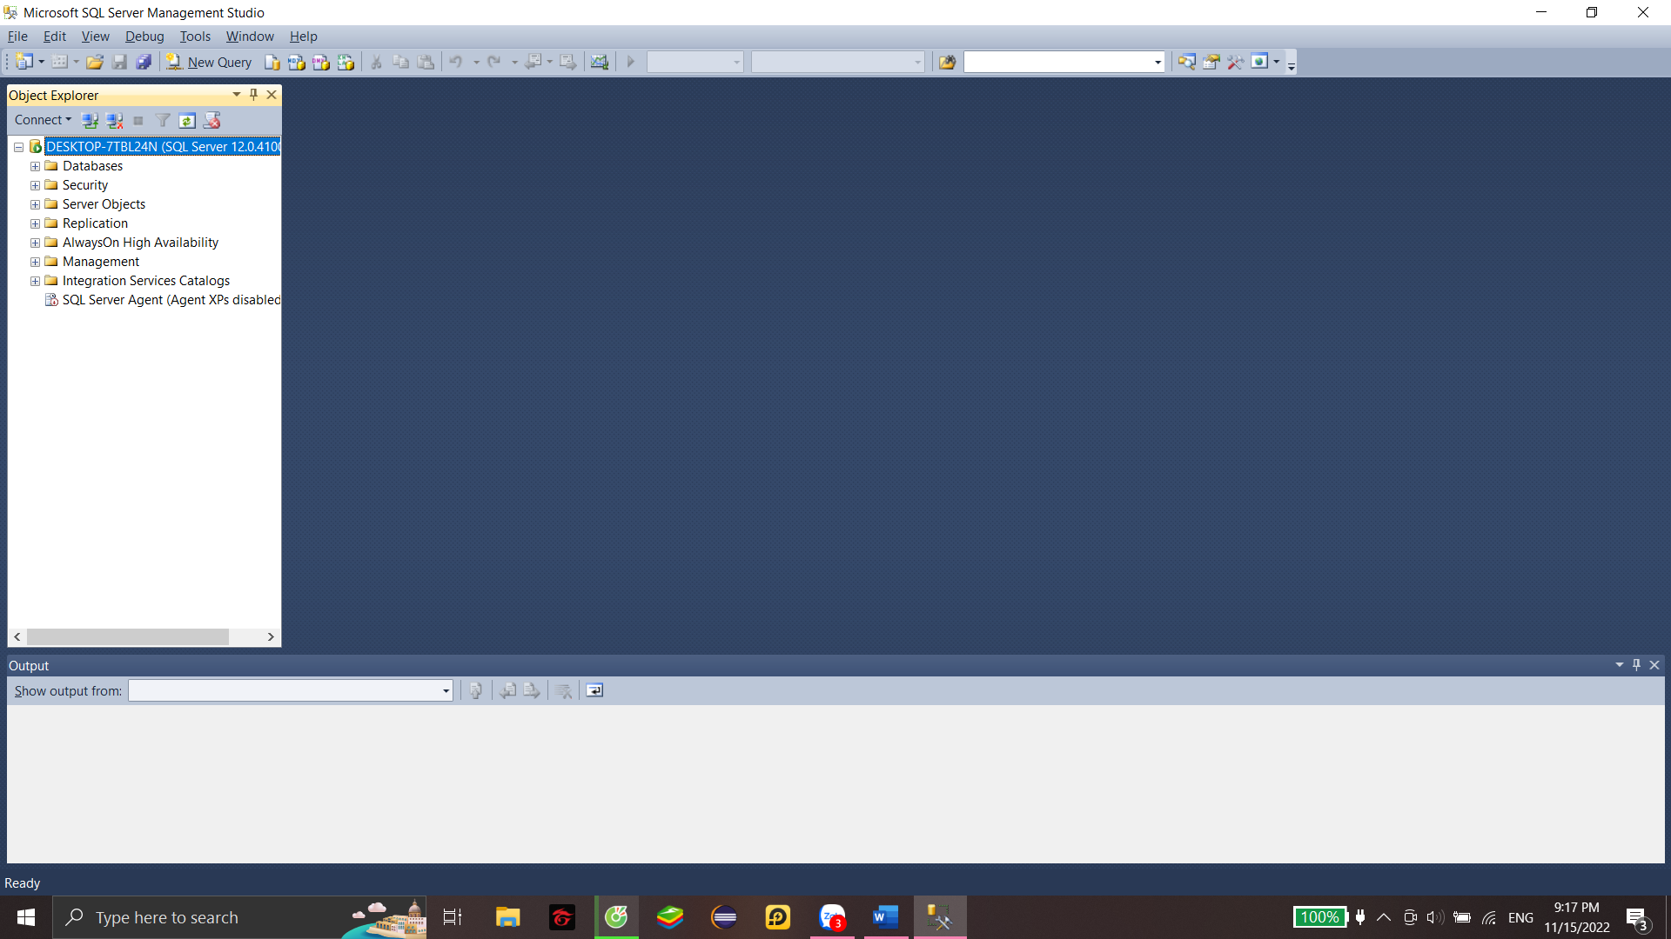

**Yêu cầu phần cứng:**

+ CPU: SQL Server 2019 chỉ hỗ trợ các bộ vi xử lý x64: AMD Opteron, AMD Athlon 64, Intel Xeon với hỗ trợ Intel EM64T, Intel Pentium IV với hỗ trợ EM64T.

+ Tốc độ CPU: Để cài đặt SQL Server 2019, tối thiểu yêu cầu là 1,4 GHz. Chúng tôi khuyến nghị là 2.0 GHz hoặc nhanh hơn.

+ RAM: Đối với phiên bản Express tối thiểu 1 GB. Tất cả các phiên bản khác tối thiểu 4 GB. Và chúng có khả năng mở rộng được khi kích thước cơ sở dữ liệu tăng lên nhằm đảm bảo hiệu suất.

+ Local Disk: SQL Server hiện hỗ trợ các ổ đĩa có kích thước tiêu chuẩn là 512 byte và 4 KB.

**Yêu cầu phần mềm:**

+ Cài đặt SQL Server 2019 sẽ cần đến .NET Framework 4.6.2. Và sẽ cài đặt .NET Framework 4.6. Phiên bản Express sẽ được tải xuống từ Internet.

+ Cài đặt SQL Server Express sẽ hỏi bạn về việc gán thư mục để lưu gói đã giải nén. Nếu không có vị trí nào được nhập, máy chủ sẽ mặc định là ổ đĩa hệ thống của máy tính. Các tệp được giải nén sẽ vẫn còn sau khi cài đặt SQL Server Express hoàn tất.

+ Khi tính năng Polybase được chọn để cài đặt, việc cài đặt SQL Server sẽ gợi ý lựa chọn cài đặt Oracle JRE và nó không cần cài đặt trước.\

Câu 2:

**Detach**

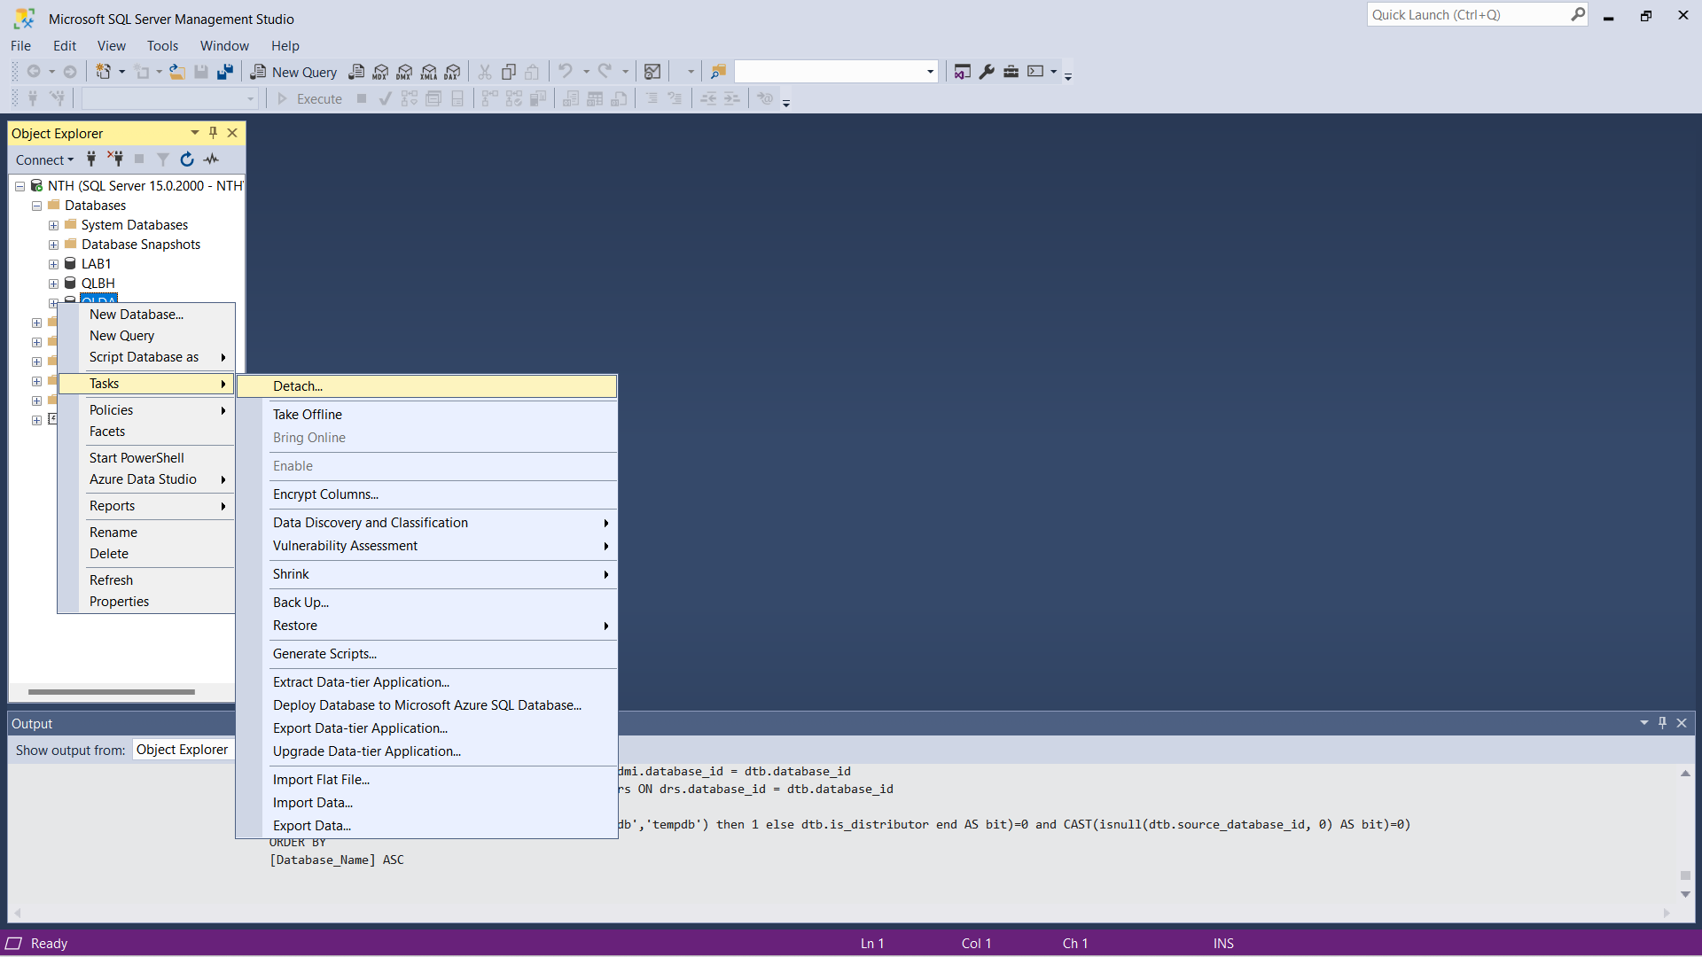

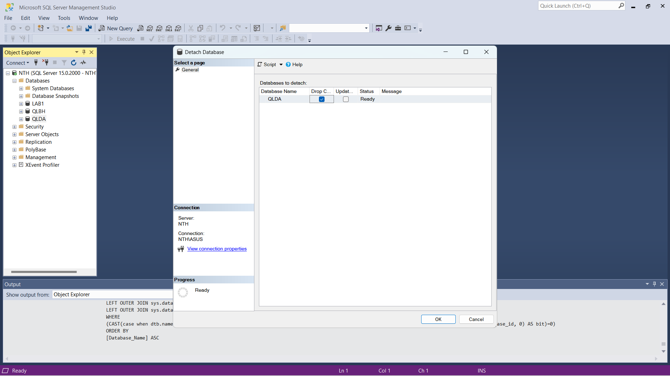

**Attach**

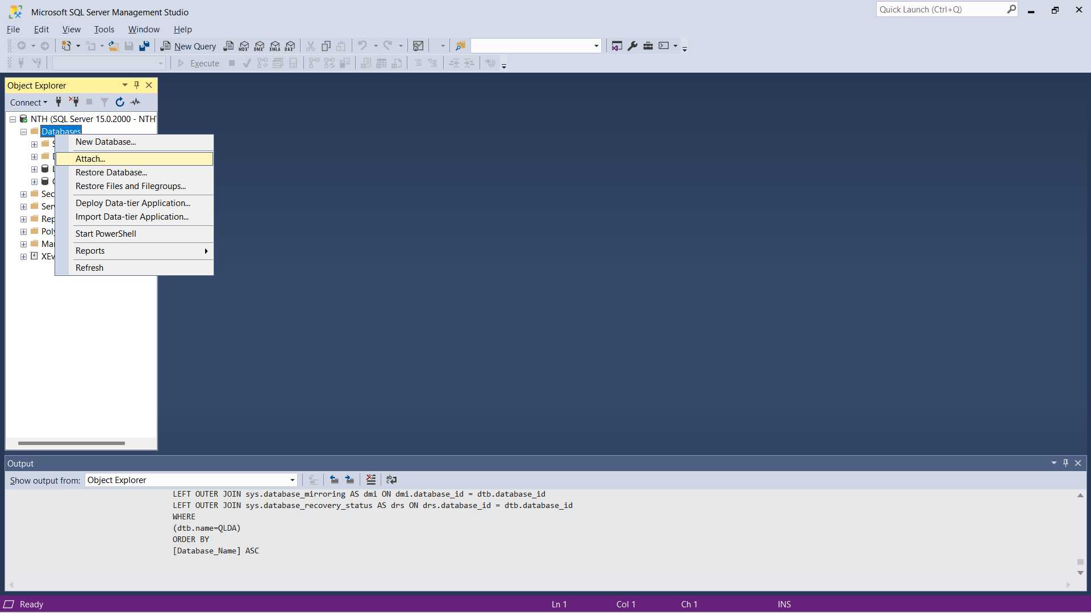

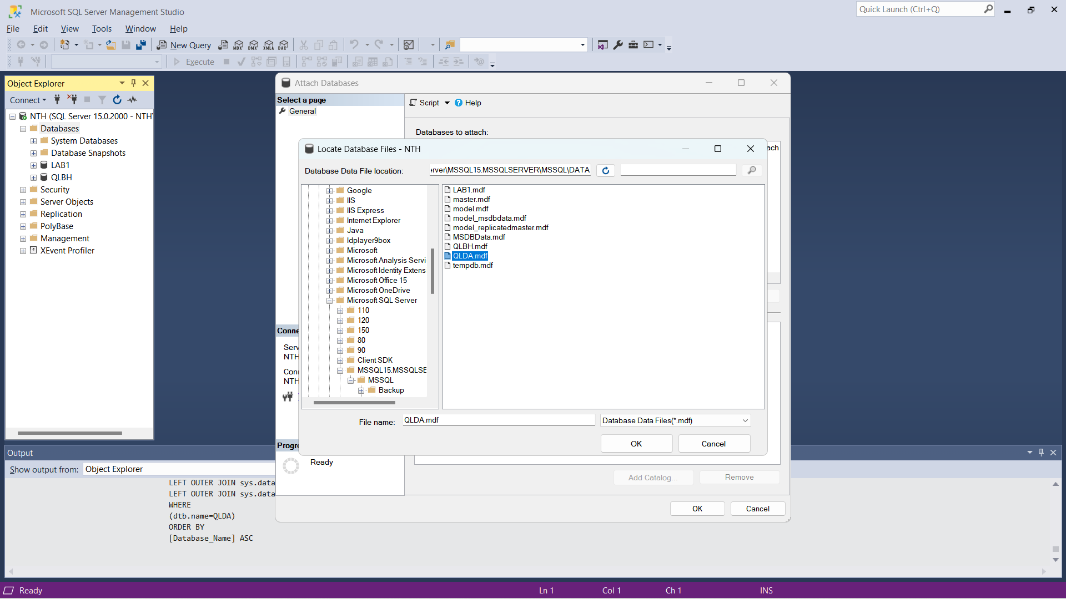

1. Tìm các nhân viên làm việc ở phòng số 4

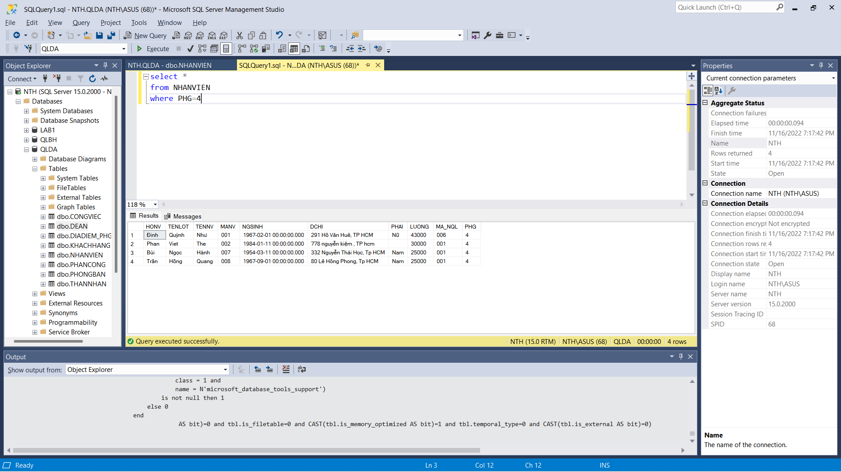

1. Tìm các nhân viên có mức lương trên 30000

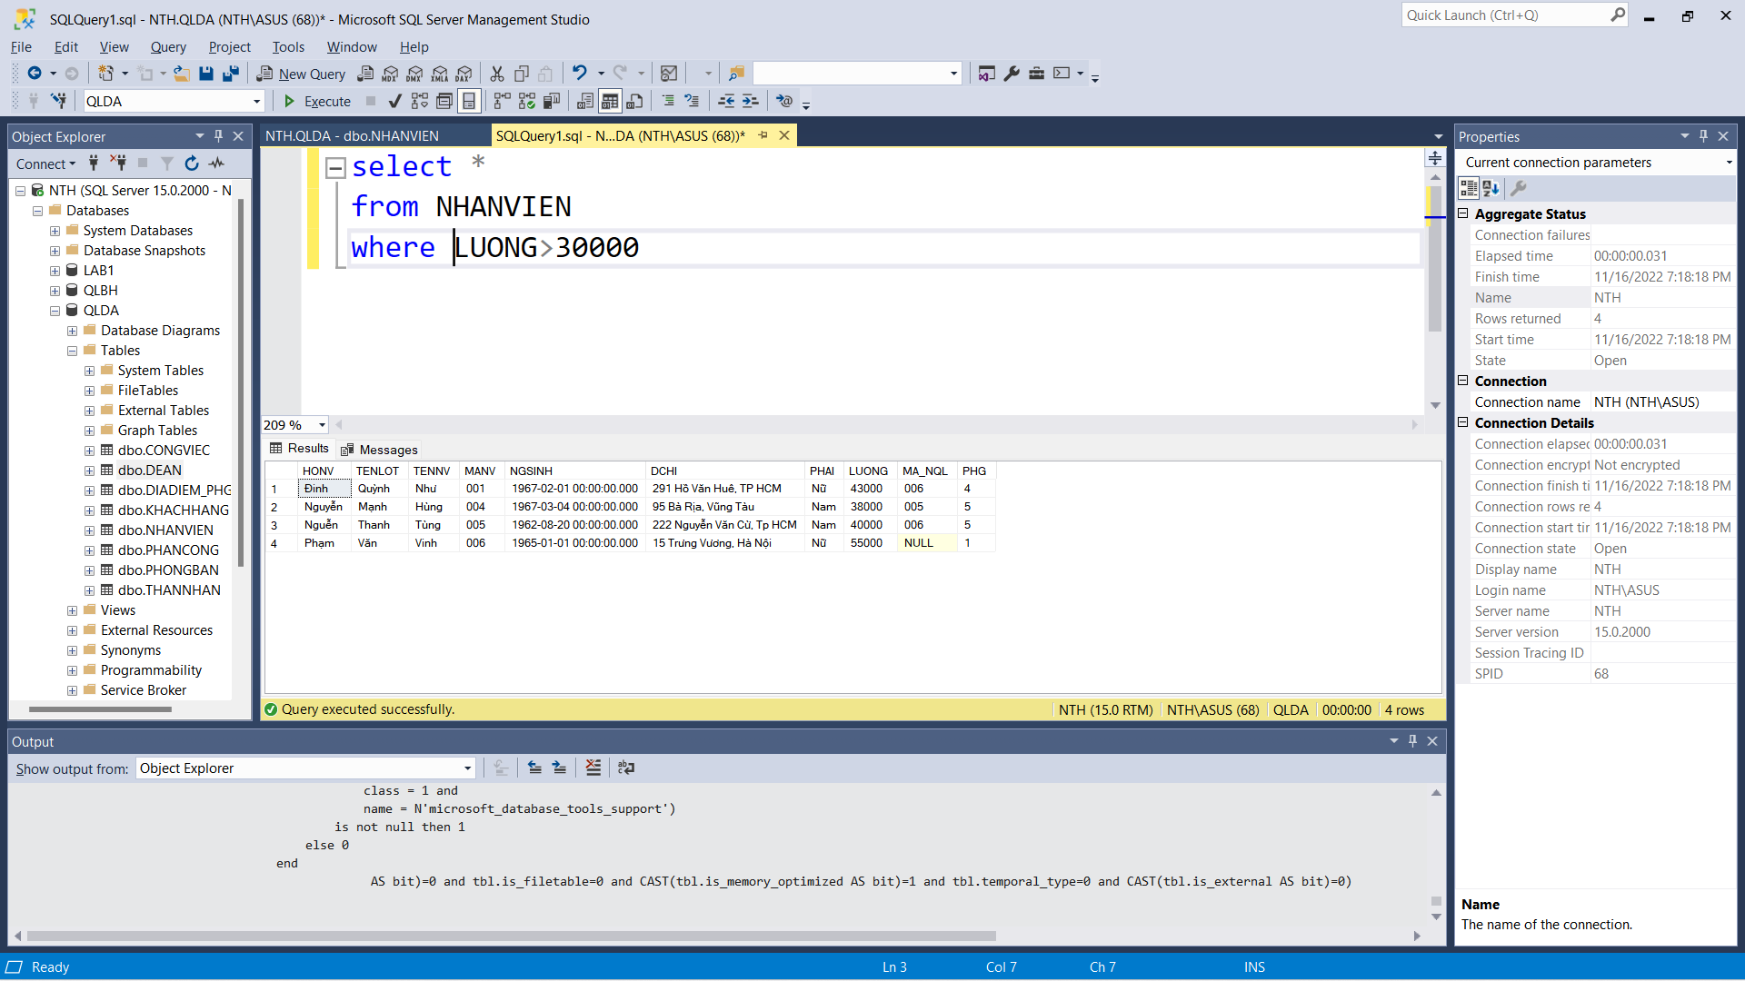

1. Tìm các nhân viên có mức lương trên 25,000 ở phòng 4 hoặc các nhân viên có mức lương trên 30,000 ở phòng 5

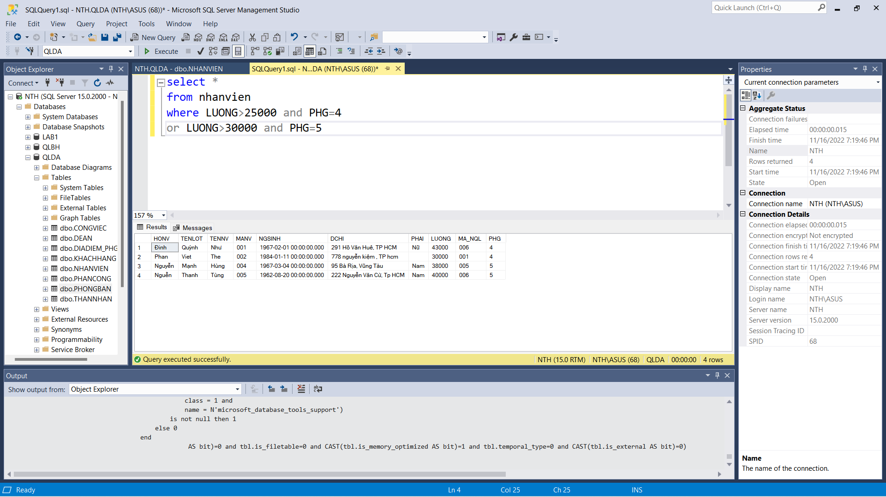

1. Cho biết họ tên đầy đủ của các nhân viên ở TP HCM

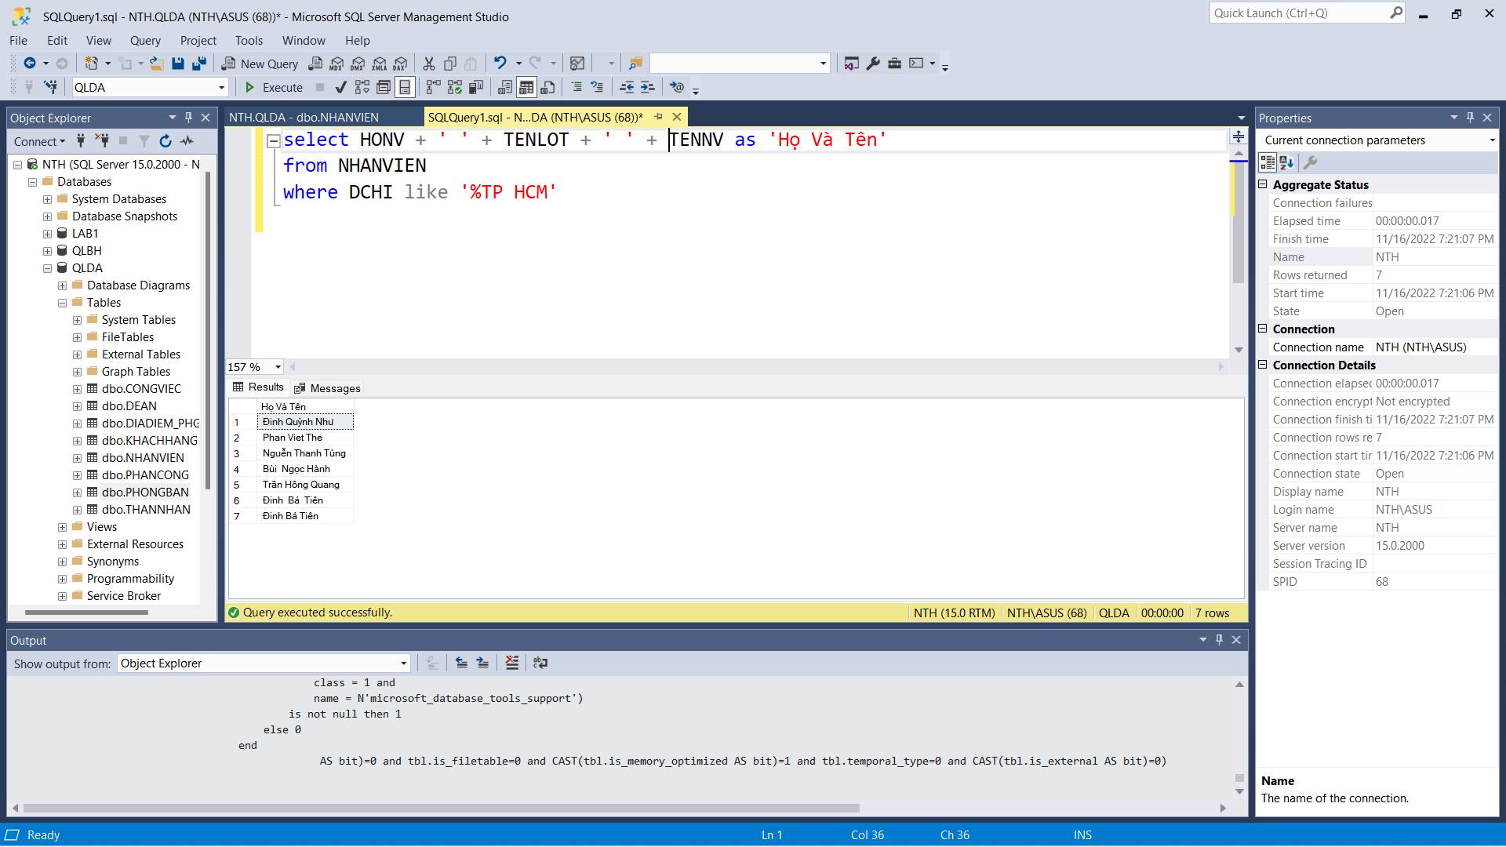

1. Cho biết họ tên đầy đủ của các nhân viên có họ bắt đầu bằng ký tự 'N'

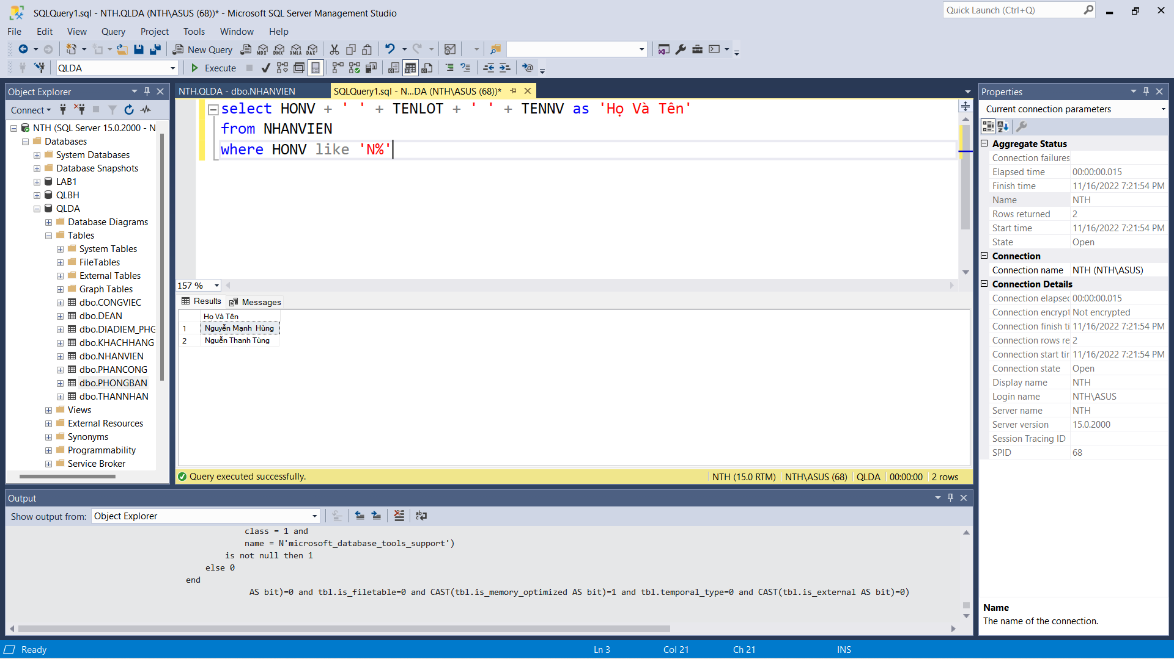

1. Cho biết ngày sinh và địa chỉ của nhân viên Dinh Ba Tien.

